Μαθαίνουμε το Ξ ξ
ΟΝΟΜΑ: ___________________________

- Χρωματίζουμε το Ξ, ξ και τις εικόνες:
αμάξι
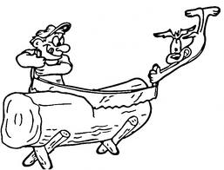
ξυλοκόπος
ξύλο

Ξένια

2. Συμπλήρωσε το Ξ, ξ στις παρακάτω λέξεις και μετά βάλε τόνο και διάβασέ τις δυνατά:
ερι__α πα__ιμαδι ε__ω __ανθος παρα__ενο ε__οχη
α__ιζω ε__αλλος __ενος __ωτικο πυ__ιδα __υλινος
Αλε__ης __ενια το__ο ε__οδος τα__η __υλοκοπος

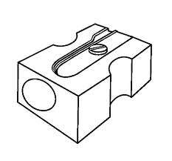
3. Χρωμάτισε το κεφαλαίο Ξ με κόκκινο και το 4. Φτιάξε συλλαβές με το ξ και βρες μια λέξη
μικρό ξ με πράσινο στην εικόνα: που να περιέχει τη συλλαβή, όπως στο παράδειγμα:

α ξα όπως εξάνθημα
ξ
ο __ όπως ________________
η __ όπως ________________
ε __ όπως ________________
ου __ όπως ________________

ξύστρα

5. Συμπλήρωσε το Ξ, ξ στις παρακάτω προτάσεις και μετά διάβασέ τις δυνατά:

- Ο Αλέ__ης αγόρασε ένα __ύλινο μολύβι.
- Η __ένια άλλα__ε θέση στο τα__ί.
- Τώρα θα __ετυλί__ω το δώρο που μου έφερες.
- Δεν ή__ερα ότι έχει __εραθεί το λουλούδι σου.
- Στο ε__οχικό __έρω πολλά μέρη, θα σε __εναγήσω.
- Ο __υλοκόπος κόβει πολλά __ύλα.
- Είμαι έ__ι χρονών.
- Θα βγούμε έ__ω από την πίσω έ__οδο.
- Δεν ή__ερα ότι σου αρέσει το __ίδι.

